Project 5/6 Aquabots

Product Owner: Jan Scholten, Peter van der Klugt & Ronald Dingemanse

Docenten: S.M. Hekkelman & A.P.A. Slaa

Datum: 28-09-2023

Gemaakt door: Nguyen Binh Do, Alen Iriškić, Muhammad Iqbal Tawakkal Sobari & Wen Hao You

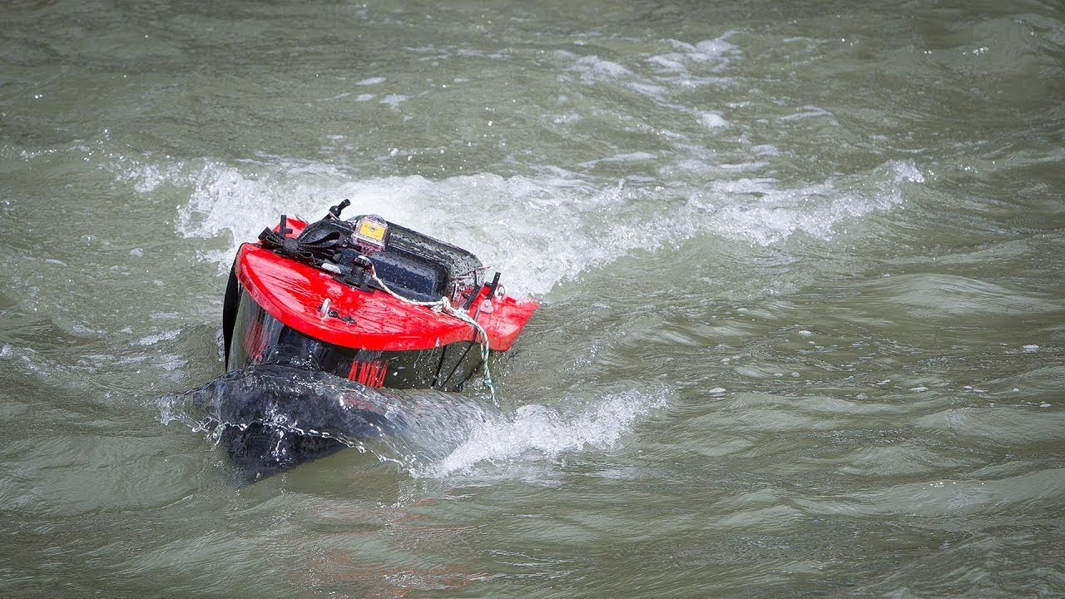

## Inhoudsopgave

Inhoudsopgave 2

1. Inleiding 4

2. Projectbeschrijving 5

2.1 Probleemstelling 5

2.2 Onderzoeksvragen 5

3. Onderzoeken 6

3.1 Hardware/software onderzoek 6

3.1.1 Onderzoeksvraag: 6

3.1.2 Meetopstelling 6

3.1.3 Externe voorwaarde 6

3.1.4 Te verrichte handelingen 7

3.1.5 Vast te leggen data 7

3.1.6 Analyse 7

3.1.7 Conclusie 7

3.2 Onderzoek voor gps-interface 8

3.2.1 Onderzoeksvraag: 8

3.2.2 Inleiding 8

3.2.3 Gps-Software/Apps 8

3.2.4 Zelf geprogrammeerde interface 9

3.2.5 Conclusie 10

4. Ontwerp 10

Anchor 11

Testopstelling testbassin 11

Zelf geprogrammeerde interface 12

OpenCPN interface 12

5. Onderbouwing van gemaakte keuzes 13

6. Conclusie 14

7. Referentie 15

8.Changelog 15

9. Bijlage 16

9.1 Testplan energieconsumptie van de Tag en de Anchor 16

Inleiding 16

Testopstelling 16

Testprocedures 17

Hypothese 17

9.2 Testplan connectiesterkte tussen de Tag en de Anchors 17

Inleiding: 17

Testopstelling: 17

Testprocedures: 17

9.3 Testrapport energieconsumptie van de Tag en de Anchor 18

Dataregistratie: 18

Analyse: 18

Conclusie: 18

9.4 Testplan connectiesterkte tussen de Tag en de Anchors 19

Dataregistratie 19

Analyse 19

Conclusie 19

## 1. Inleiding

Meest voorkomende termen: gebruik testbassin (geen hoofdletter, geen waterbassin noemen)

Gebruik Anchors en Tag (hoofdletter A en T)

Gebruik Aqualab en Aquabot (hoofdletter)

GPS

ESP-UWB

Dit document richt zich op het initiatief binnen het RDM Aqualab, met name het locatiebepalingssysteem gebaseerd op UltraWide-Band (UWB) die geplaats wordt op een Aquabot. Dit systeem dat in de zomer van 2023 van start is gegaan, markeert een belangrijke stap voor het RDM Aqualab. De reden voor deze locatiebepalingssysteem is door het onbruikbare GPS-systeem in het Aqualab. Het GPS-systeem zou door de metalen dak onnauwkeurige informatie weergeven zoals de huidige locatie of bevindt zich een vertraging. Doormiddel van meerdere onderzoeksvragen kan deze document opgericht worden.

Het huidige locatiebepalingssysteem is in staat om coördinaten binnen (5 meter - 10 meter) te bepalen, maar er is ruimte voor verbetering. Voor optimale tests en praktische toepassing is het van belang dat dit systeem zich daadwerkelijk gedraagt als een GPS-systeem, mogelijk op schaal, denk daarbij aan de grootte van boten, en dat gebruikers met een interface de locatie kan zien.

Dit project bevatten zowel hardware- als software-aspecten. Enerzijds is er hardware die nog niet is uitgerust met de benodigde interfaces. Het huidige hardware maakt gebruik van vijf ESP-UWB modules, één ESP-UWB wordt gebruikt als een Tag, de overige vier worden gebruikt als Anchor. De Tag ontvangt en verzendt signalen met de actuele locatie naar de vier Anchors waardoor de locatie van de Tag vasttestellen is. Dit gebeurt door de coördinaten van de Anchors vasttestellen en de afstand van de Tag tussen de Anchors te gebruiken om de huidige locatie te vinden. Daarnaast komt er met deze opstelling een gebruiksvriendelijke en intuïtieve interface om de actuele locatie op een scherm te volgen.

Voor dit document zijn er verschillende onderzoekjes gedaan. Hierdoor kunnen de volgende onderzoeksvragen beantwoorden worden die in de projectbeschrijving staat.

## 2. Projectbeschrijving

Dit project is een estafette project, wat betekent dat het product/project wordt doorgegeven aan de volgende projectgroep.

De vorige groep is bezig geweest met het maken en programmeren van een locatiebepalingssysteem die werd getest in een testbassin. Hiervoor werden er vier Anchors gebruikt om de plaats van de Tag te bepalen. Doormiddel van de hardware te koppelen aan de bijbehorende Python programma kon je de coördinaten uitlezen van de Tag ten op zichten van de Anchors.

2.1 Probleemstelling  
  
De reden voor deze locatiebepalingssysteem is door het onbruikbare GPS-systeem in het Aqualab. Het GPS-systeem zou door de metalen dak onnauwkeurige informatie weergeven zoals de huidige locatie of bevindt zich een vertraging.   
  
Dit project richt zich op het omzetten van coördinaten naar iets visueels zodat er gezien kan worden waar de Tag zich bevindt. Om dit te laten voltooien is het van belang dat de coördinaten accuraat zijn en Anchors elkaar snel kunnen vinden kunnen worden. Het probleem met het vorige hardware en software is dat de coördinaten niet nauwkeurig waren en dat de Anchors elkaar niet konden vinden of er heel lang over deden. Dit is een groot probleem voor het visualiseren van de plaats van de Tag. De Tag zou dan niet gevisualiseerd kunnen worden of het zou heel lang duren om de plaats van de Tag te kunnen updaten. Voor dat we beginnen aan de visualisatie van plaats van de Tag is het van belang dat de hardware en software accuraat en snel is. Het is niet gelukt om dit probleem te verminderen of te elimineren. Dus werd er besloten om componenten en software te vervangen waarvan bekend is dat het werkt, om het zo optimaal mogelijk te laten werken. In hoofdstuk 3.1 kan je lezen wat er veranderd is en waarom. Na dat het probleem is opgelost wordt er gewerkt aan de visualisatie van de tag.

#### 2.2 Onderzoeksvragen

In deze documentatie worden de volgende onderzoeksvragen beantwoord.

* Is de nieuwe hardware en software daadwerkelijk sneller en nauwkeuriger dan de oude gebruikte hardware en software?
* Welke optie is geschikt om als gps-interface te functioneren voor dit project?

Door antwoord te geven op deze onderzoeksvragen worden de probleemstellingen opgelost.

## 3. Onderzoeken

### 3.1 Hardware/software onderzoek

3.1.1 Onderzoeksvraag:  
Is de nieuwe hardware en software daadwerkelijk sneller en nauwkeuriger dan de oude gebruikte hardware en software?

#### 3.1.2 Meetopstelling

* Lege vlakke ruimte van ongeveer 10 x 10 m (mag ook groter of kleiner, maar niet groter dan 45 m en het hoeft niet per se een vierkant te zijn)
* 4x powerbanks
* Laptop met Usb aansluiting
* Hardware 5x ESP-UWBs, één daarvan is een Tag en de overige vier zijn Anchors en hetzelfde geldt met de nieuwe hardware 5x UWB Pro with Display.
* Minimaal twee personen. Een persoon die loopt en een die de laptop checkt voor coördinaten en interface
* 4x Usb-c kabels
* Benodigde installaties en software van de nieuwe en oude software (zie Readme file in GitHub.)
* 4x stoelen of andere objecten waar de Anchors en laptop op kunnen staan.
* Display

|  |  |  |
| --- | --- | --- |
|  | **Verleden** | **Heden** |
| Esp32 | UWB Basic | UWB Pro with Display |
| CPU | ESP32-WROOM/WROVER | ESP32-WROVER |
| Core UWB | DW1000 | DW3000 |
| Display | Nee | Ja |
| Meetafstand(m) | 45 | 200 |
| Batterijaansluiting | Nee | Ja |
| UWB-kanaal | 2/5 | 2/5 |
| Geschikt voor Apple | Nee | Nee |
| Geschikt voor | Normale testen | Lange afstanden |
| Prijzen ($) | $39.80/$41.80 | $51.84 |

#### 3.1.3 Externe voorwaarde

* De oude en nieuwe Anchors moeten allemaal op dezelfde hoogte staan.
* De oude en nieuwe Anchors moeten allemaal op dezelfde afmetingen van elkaar vandaan staan.
* De ruimte waar getest wordt moet zo leeg mogelijk zijn om zo min mogelijk storingen te krijgen

#### 3.1.4 Te verrichte handelingen

* Installeer de oude software op de oude hardware en installeer de nieuwe software op de nieuwe software.
* Plaats de Anchors op de hoekpunten van jouw gekozen afmeting (zie figuur 1 voor een voorbeeld). Drie Anchors zijn aangesloten aan powerbanks en een anchor is aangesloten aan een laptop om de coördinaten en interface te kunnen zien.

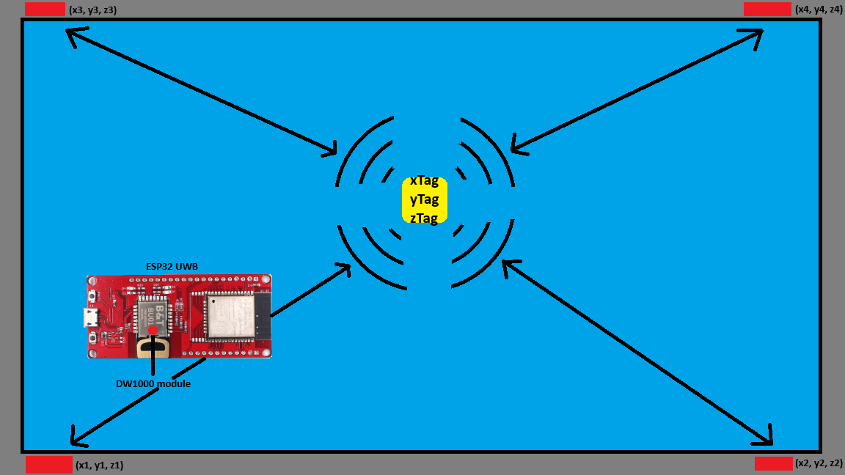  
Figuur 1 De rode rechthoeken zijn de Anchors, het gele vierkant is een Tag.

* Sluiten de Tag aan een powerbank. En start het programma.
* Loop met de Tag binnen de afmetingen. De tweede persoon checkt de coördinaten en hij checkt ook of de interface werkt
* Houdt bij hoe snel en accuraat het systeem werkt
* Doe dit voor ongeveer 5 minuten lang voor de nieuwe en de oude hardware

#### 3.1.5 Vast te leggen data

De data worden vastgelegd met de hand en wordt afgelezen in de terminal van de IDE.

* De tijd die de Anchors nodig hadden om elkaar te kunnen vinden in ms
* De afwijking van de coördinaten van de Tag ten opzichte van de Anchors in cm

#### 3.1.6 Analyse

|  |  |  |
| --- | --- | --- |
|  | Verleden | Heden |
| Esp32 | UWB Basic | UWB Pro with Display |
| Gemiddelde snelheid (ms) | 4250 ms. Maar vaak vinden de anchors elkaar niet | 4 ms |
| Gemiddelde afwijking in CM (hoe kleiner het getal hoe beter | 4 cm | 8 cm |

#### 3.1.7 Conclusie

Dit onderzoek heeft zich gericht op het vergelijken van de nauwkeurigheid en snelheid tussen de nieuwe en oude hardware en software. De onderzoeksvraag luidde: Is de nieuwe configuratie sneller en nauwkeuriger dan de oude? Op basis van de uitgevoerde experimenten kan geconcludeerd worden dat zowel de nieuwe hardware als software sneller en nauwkeuriger presteren dan de oude gebruikte hardware en software, zoals blijkt uit de analyse.

### 3.2 Onderzoek voor gps-interface

3.2.1 Onderzoeksvraag:   
Welke optie is geschikt om als gps-interface te functioneren voor dit project?

#### 3.2.2 Inleiding

Voor dit project is er hardware met een stuk code geleverd. Het hardware bestaat uit één Tag (ESP32 met UWB-module) en vier Anchors (ESP32 met UWB-module). Voor dit stuk Hardware is er een code geschreven die de coördinaten van de Tag afleest en opslaat ten opzichte van de Anchors. Er is nog geen visueel beeld van waar de Tag zich bevindt hiervoor is het handig om een interface aan de Tag te koppelen. In dit onderzoek wordt er gekeken welke optie geschikt is om als gps-interface te functioneren voor dit project.

#### 3.2.3 Gps-Software/Apps

De Tag (Esp-UWB) wordt geplaatst op een drijvend object. Het kan bijvoorbeeld gebruikt worden op een Aquabot (zie figuur 1) die gebruikt wordt in het testbassin in het aqualab.(zie figuur 2).

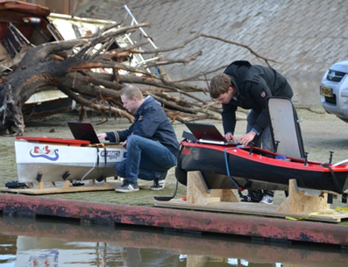 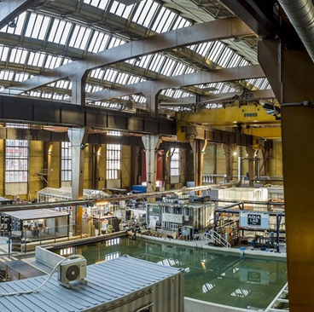

*Figuur 2 Aquabots Figuur 3 Aqualab testbassin*

Voor het project wordt er door vier studenten van de Hogeschool Rotterdam een gps-interface gemaakt voor een Tag. Het hoofddoel is de plaatsbepaling van de Tag op een Aquabot. Een optie was om OpenCPN te koppelen aan de hardware en dat te gebruiken als gps-interface. OpenCPN is een mix van planning software en navigatiesoftware voor schepen die in navigatie mode de positie van de boot weergeeft op de getoonde kaart. Dit software toont ook de informatie op kaarten die ingeladen worden in het programma. De product owner heeft dit software ook aangeraden.   
 (zie figuur 4).

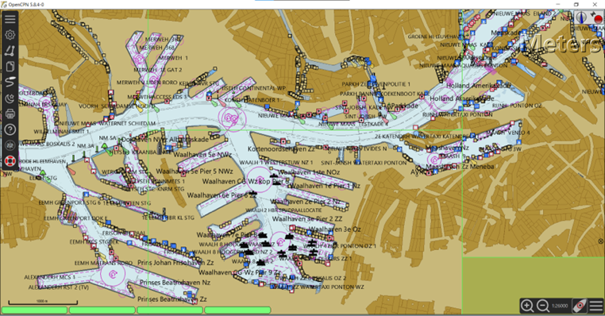

*Figuur 4 OpenCPN kaart van de haven van Rotterdam*

Voordelen van een bestaand App/Software is dat de interface al gemaakt is, overzichtelijker is, meerdere functies bevat en het ziet er mooier en netter uit. Apps en software hebben meestal veel verschillende functies waarmee je bijvoorbeeld de snelheid, buitentemperatuur en windsnelheid kan tonen.

Nadelen met Gps-Apps en Gps-software is dat ze zeer beperkt aangepast kunt worden. Er wordt in dit project gebruik gemaakt van Anchors (UWB-modules) en een Tag om de plaats te bepalen in een bepaald gebied (testbassin in Aqualab). Er moet dus veel onderzoek gedaan worden om ervoor te zorgen dat we coördinaten van de Tag ten opzichte van de Anchors kunnen versturen naar de Software. Zodat de Tag getoond kan worden op de Gps-software. Dit is een ingewikkeld proces waar wat tijd in kan zitten.

#### 3.2.4 Zelf geprogrammeerde interface

Een eigen interface programmeren of een bestaand code transformeren zodat het gaat werken in ons omgeving is ook een optie. Deze interface is te programmeren met de talen zoals Python of Unity. Hoewel deze optie ingewikkelder is en wat langer zal gaan duren om te slagen. Is het wel een optie die veel vrijheid biedt voor het project. Bij het programmeren van een eigen interface is er meer vrijheid om te sleutel aan de code. Hiermee is het mogelijk om de afmetingen van het testbassin met grote nauwkeurigheid na te maken in de interface. Daarnaast kunnen de Anchors die aan de zijkanten van het testbassin staan getoond worden in de interface. Hiermee is het duidelijker om te zien waar de Tag zich bevindt in het testbassin ten opzichte van de Anchors en kunnen we daarmee berekeningen maken. Dit is belangrijk voor de testfases die gevoerd gaan worden en onderzoeken die gedaan gaan worden. Hiermee kan je in een korte tijd zien hoe het GPS-systeem werk en in elkaar zit. Operationeel is dit niet meer belangrijk. Uiteindelijk wordt alleen de Tag getoond op de interface en niet de Anchors.

Zie figuur 4 en figuur 5 om een beeld te krijgen van wat er bedoeld wordt.

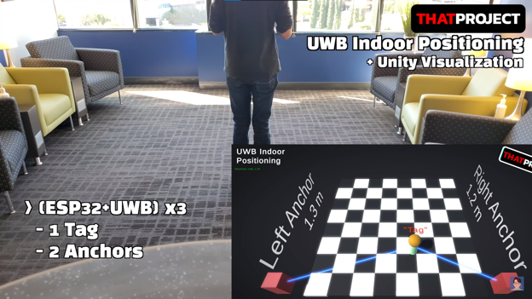

Figuur 4 Figuur 5

Naast de vele voordelen heeft deze optie ook nadelen. Er moet veel onderzoek gedaan worden om te kijken hoe een eigen interface geprogrammeerd moet worden, wat veel tijd gaat kosten. Het programma helemaal zelf van nul programmeren is ingewikkeld en gaat veel tijd kosten. Het is dan handiger om een bestaand code te pakken en daaraan te sleutelen. Daarvoor moeten we eerst de code zelf begrijpen voordat we er zelf veranderingen in gaan maken. Deze optie duurt minder lang dan de vorige en is minder ingewikkeld. Een bestaand software of App heeft een netter en ingewikkelder interface, de interface gaat er een stuk simpeler uit zien als we de interface zelf programmeren. De connectie tussen de hardware en software wordt ook een stuk ingewikkelder als we een eigen interface gaan maken. Dit komt omdat we alle instellingen zelf moeten instellen, hier kunnen veel fouten in komen. Daarnaast vergt het maken van een interface tijd en ervaring.

#### 3.2.5 Conclusie

Het project richt zich op plaatsbepaling van een Tag en het visueel te maken doormiddel van een interface. De onderzoeksvraag die in dit onderzoek wordt beantwoord is “Welke optie is geschikt om als gps-interface te functioneren voor dit project? “. Er zijn twee opties gesteld. De tag koppelen aan een bestaand software/app en zelf een interface programmeren.

Bestaande apps/software hebben voordelen zoals een vooraf ontwikkelde, overzichtelijke interface met diverse functies. Echter, GPS-apps en -software hebben beperkte aanpassingsmogelijkheden. Het project maakt gebruik van Anchors (UWB-modules) en een Tag voor plaatsbepaling in een specifiek gebied (testbassin in Aqualab). Uitgebreid onderzoek is nodig om Tag-coördinaten naar de software te verzenden, wat een complex proces is.

Een andere optie is het programmeren van een eigen interface, waarbij Python of Unity een mogelijke optie zijn. Hoewel dit meer vrijheid biedt en de mogelijkheid om de interface nauwkeurig aan te passen aan het testbassin, wordt erkend dat dit ingewikkelder is en meer tijd zal vergen. Er wordt opgemerkt dat het programmeren van een eigen interface de connectie tussen hardware en software ingewikkelder maakt en dat er ervaring nodig is voor het maken van een interface.

Beide opties komen overeen met de belangrijkste eisen die er gesteld is in de product backlog

* De positie van de Tag is te zien met behulp van een User Interface (zie product backlog in bijlage).
* De Tag kan met de Anchors, zijn positie bepalen door signalen heen en weer te sturen (zie product backlog in bijlage).

Tot conclusie is er gekomen om beide opties te gebruiken en te combineren. Er wordt een simpele zelf geprogrammeerde interface gemaakt om het testbassin na te bootsen en te testen of de coördinaten daadwerkelijke overeenkomen met plaats van de tag. Voor het eindproduct worden de coördinaten van de tag doorgestuurd naar de app/software en wordt daar de tag gevisualiseerd.

## 4. Ontwerp

Het ontwerp van de Tag & Anchor system

Anchor   
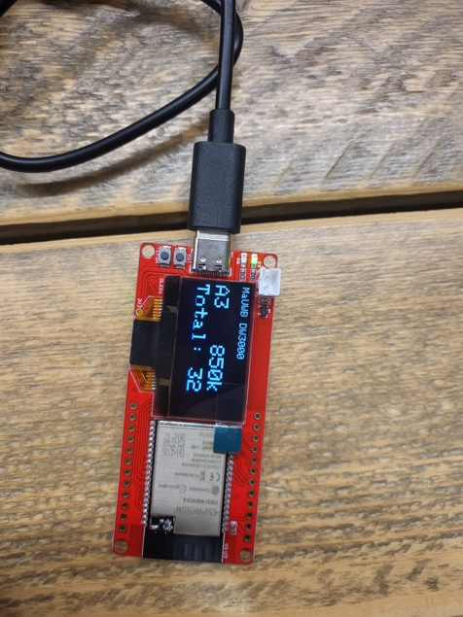  
Elke anchor ziet er allemaal hetzelfde uit. Het enige verschil zit hem in de naam van elke anchor en de locatie waar ze staan.

Tag  
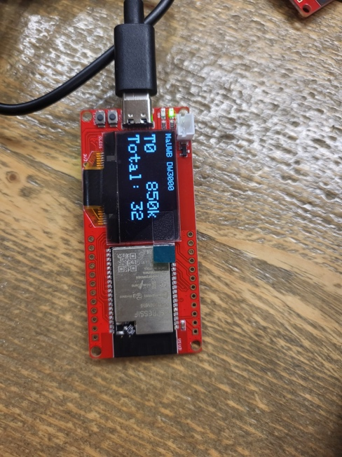  
Met deze Tag kan je binnen in het gebied lopen dat tussen de Anchors zitten. De locatie van de Tag wordt bepaald ten opzichte van Anchors en wordt afgebeeld op de interface.

Testopstelling testbassin  
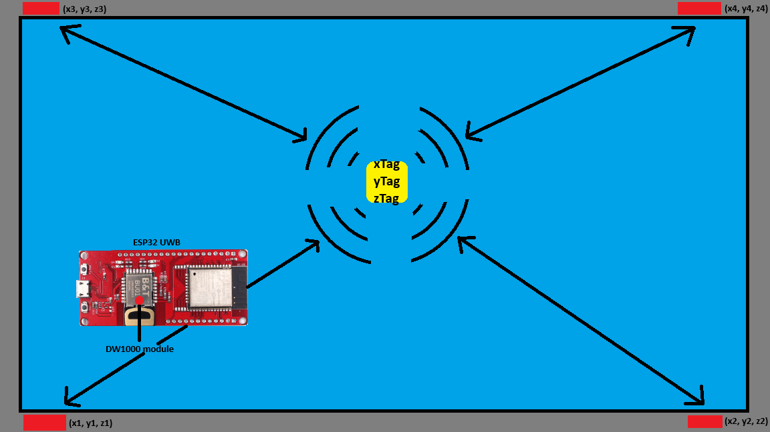  
Dit is de opstelling die gebruikt wordt om de locatie van de tag te bepalen op het testbassin. Gele vierkant is de tag en de rode rechthoeken zijn de Anchors.

### Zelf geprogrammeerde interface

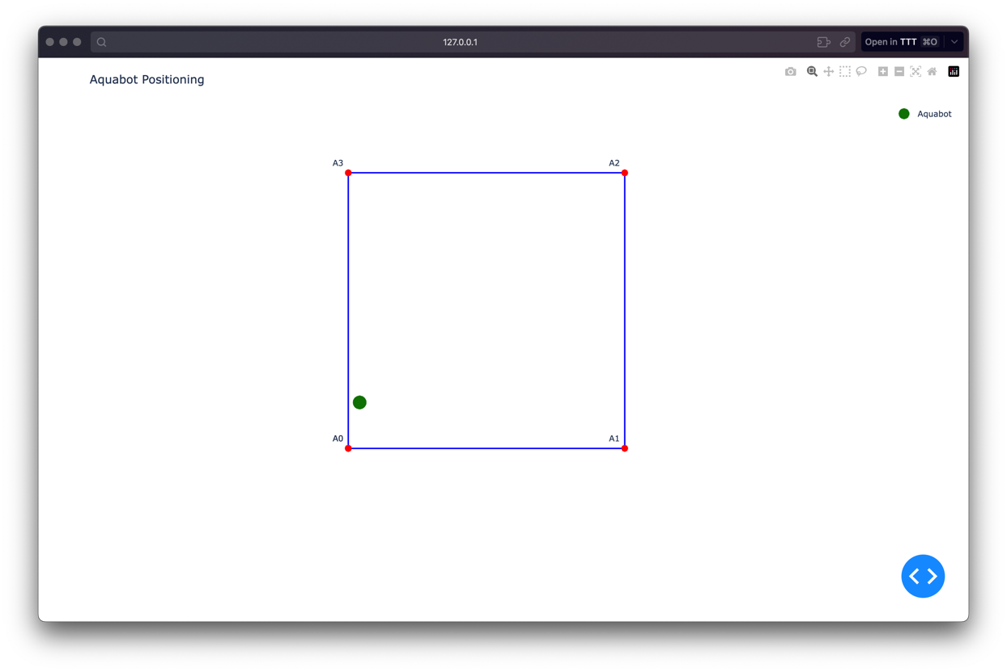

Dit is een zelf geprogrammeerd interface die runt op een website. Dit interface is handig voor de testen die gedaan worden. Met dit interface kan je de afmetingen van de testbassin tonen en veranderen

### OpenCPN interface

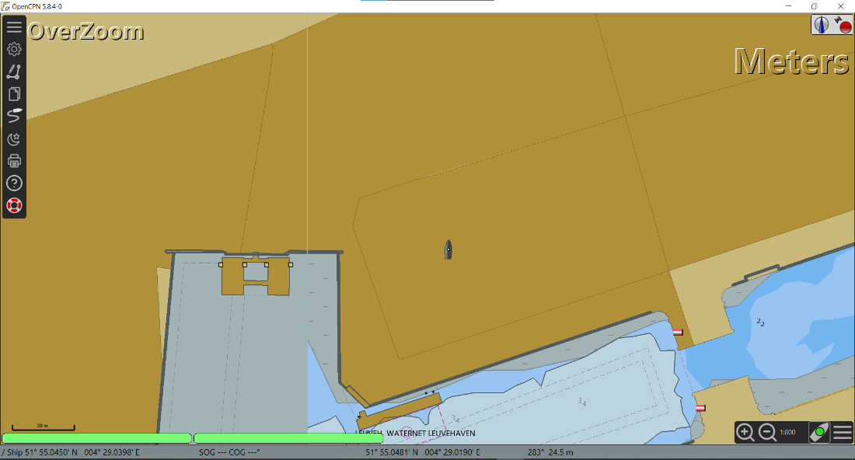

Voor het eindproduct wordt de tag getoond met OpenCPN.

## 5. Onderbouwing van gemaakte keuzes

In dit project zijn er bepaalde keuzes gemaakt om tot het eindproduct te komen. Hieronder vind je de onderbouwing van elke keuze die gemaakt is. De onderbouwingen worden schreven op basis van de belangrijkste eisen die in de product backlog staan:

* De positie van de Tag is te zien met behulp van een User Interface
* De Tag kan met de Anchors, zijn positie bepalen door signalen heen en weer te sturen

### Hardware

De “MaUWB_DW3000 with STM32 AT Command” is de hardware die gebruikt is om het locatiebepalingssysteem te programmeren. De redenen hiervoor zijn:

* De DW3000 chip maakt gebruikt van UWB (Ultra Wideband)-technologie voor nauwkeurige positionering. UWB zorgt voor een hoge precisie in het bepalen van de afstanden tussen apparaten. Wat voordelig is voor een locatiebepalingssysteem.
* Deze hardware bevat een mobiele UWB-systeem. Deze technologie wordt gebruikt voor dynamische toepassing, zoals tracking van bewegingen.
* Er wordt gebruikt gemaakt van AT-commando's wat de communicatie met de DW3000-module vereenvoudigt. At-commando's zijn makkelijke tekstcommando’s die communicatie met modules vereenvoudigt. Hiermee kan je makkelijker de module configureren en gegevens opvragen.
* De producten STM32-microcontrollers van STMicrocontrollers zijn populaire en krachtige microcontrollers. Omdat ze zo populaire zijn hebben ze een actieve gemeenschap van ontwikkelaars en ondersteuning. Dit is waardevol bij het oplossen van problemen delen van kennis en verkrijgen van ondersteuning voor het ontwikkelen van het locatiebepalingssysteem.

Navigatie Software  
  
Voor het visualiseren van de tag moet er een interface gekoppeld worden aan de hardware. Hier zijn verschillende applicaties en tools voor. In dit project is er gebruik gemaakt van de software OpenCPN en hier zijn de reden ervoor:

* OpenCPN is gratis en open-source, wat betekend dat iedereen die het programma gebruikt toegang heeft tot broncode. Je kan de broncode bekijken, aanpassen en delen. Hierbij biedt OpenCPN de vrijheid om aanpassing te maken aan de software.
* De aplicatie biedt een gebruikersvriendelijke interface aan, wat het gemakkelijk maakt voor ervaren en beginnende gebruikers.
* OpenCPN is te gebruiken op verschillende besturingssystemen, zoals Windows, macOs en Linux
* OpenCPN is aangeraden door de opdrachtgever. Omdat de opdrachtgever zelf al bekend is met OpenCPN en ervaring heeft met de applicatie. Met Opencpn kan de opdracht verdere onderzoeken verrichten en nieuwe projecten starten.
* Er is een uitgebreide ondersteuning voor verschillende soorten kaarten, zoals rasterkaarten, vectorkaarten en ENC (Electronic Navigational Charts). Hiermee kunnen gebruikers verschillende soorten kaartformaten te gebruiken afhankelijk van hun specifieke behoeften.
* OpenCPN wordt gebruikt voor boten en schepen. Het locatiebepaling systeem wordt in dit project gebruikt voor drijvende objecten. OpenCPN kan heel gunstig zijn hiervoor. Omdat dit software gericht is op boten en schepen.

### Programmeertaal

De programmeertaal python is in dit project gebruikt om locatie te berekenen van de tag, voor dataoverdracht naar OpenCPN (denk aan coördinaten), voor het koppelen met een database en het plotten van de zelfgemaakte interface. De redenen waarom we voor deze programmeertaal hebben gekozen zijn:

* De syntaxen zijn eenvoudig en leesbaar, waardoor het makkelijk te begrijpen is.
* Python heeft een uitgebreide standaardbibliotheek. Dit zorgt ervoor dat je de meeste keren code niet vanaf nul moet schrijven, hierdoor kan je efficiënter werken.
* Python heeft een actieve en betrokken gemeenschap van ontwikkelaars. Hierdoor zijn er veel bronnen, forums en bibliotheken online beschikbaar om jouw projecten te vergemakkelijken. Online kan je veel hulp en ondersteuning krijgen bij problemen die je tegenkomt.
* Python code kan op veel verschillende besturingssystemen uitgevoerd worden zonder veel aanpassingen. Hierdoor ben je niet gelimiteerd aan een besturingssysteem en kan je bijvoorbeeld op Windows en macOs werken.

### Powerbank

Om de hardware te laten werken is er stroom nodig. Er is gekozen om een power Banks aan te sluiten op de hardware om ze van stroom te voorzien. Hiervoor is de Vivanco Fast Charge Power Bank gebruikt. De redenen voor de gekozen powerbank zijn als volgt.

* Het is een Li-ion (Lithium-ion) Power Bank, wat betekend dat hij gebruik maakt van Li-ion batterijen. Deze Batterijen hebben een hoge energiedichtheid waarmee je meer energie kan opslaan daarnaast is het licht van gewicht.
* De Power Bank is compact en draagbaar. Hiermee kan je flexibel met de tag lopen. En neemt de Power Bank niet veel ruimte en gewicht mee in jouw drijvend object.
* De Power Bank heeft een capaciteit van 10000mAH en is meer dan voldoende om de hardware voor een lange tijd van stroom te voorzien.
* De inputs en outputs hebben een snelheid van 5.0V en 2.1A wat ervoor zorgt dat je snel de Power Banks kan opladen. Dus als je per ongeluk de Power Bank niet hebt opgeladen in de nacht kan je hem snel ter plekke opladen.
* De Power Bank bevat twee USB A output en een USB C output, wat meer dan voldoende is voor de hardware. De UWB-module heeft maar een output nodig.

## 6. Conclusie

Naar aanleiding van de probleemstellingen zijn er twee onderzoeksvragen vragen opgesteld. Door deze vragen te beantwoorden worden de problemen opgelost. Dit is op de volgende manier beantwoord. Voor de eerste onderzoeksvraag is er een experimenteel onderzoek uitgevoerd tussen de nieuwe en oude hardware. Hier lag de focus op de snelheid tussen de communicatie Anchors en de nauwkeurigheid van de plaatsbepaling van de Tag. Uit onderzoek is er geconcludeerd dat de nieuwe hardware sneller en nauwkeurig is, wat cruciaal is voor de visualisatie van de tag. Voor de tweede onderzoeksvraag is er een literatuuronderzoek gedaan om een keuze te maken tussen een zelf geprogrammeerde interface en een bestaande interface. Hieruit is er geconcludeerd dat de twee methodes gecombineerd worden. De zelfgemaakte interface wordt gebruikt om na te gaan of de coördinaten daadwerkelijke overeenkomt met plaats van de tag. Voor het eindproduct worden de coördinaten van de tag doorgestuurd naar de bestaande interface (OpenCPN) en wordt daar de tag gevisualiseerd. Door de onderzoeksvragen te beantwoorden is het ons gelukt om de probleemstellingen op te lossen. Er is nu een locatiebepalingssysteem in het Aqualab dat gekoppeld is aan twee interfaces die de tag visualiseerd. Voor het koppelen van de hardware met de interface kan je het stappenplan (zie Readme file in GitHub) volgen.  
  
Dit project biedt ruimte voor verdere uitbreiding. Hier zijn wat suggesties wat betreft het uitbreiden van dit project:

* De hardware heeft nog geen behuizing. Er kan een behuizing gemaakt worden om de hardware te beveiligen. Een waterdichte behuizing zou cruciaal zijn. Door bijvoorbeeld designers.
* Er kan gekeken worden of de hardware nog sneller updates kan doorgeven
* De zelfgemaakte interface kan verbeterd worden. Hier kunnen bijvoorbeeld gamedesigner mee aan de slag
* Diepte bepaling van een object die onderwatervaart.
* Snelheid meten van een varend object
* Meerdere boten laten tonen op de bestaande interface (OpenCPN
* De richting bepalen van een varend object. Zodat je weet welke kan hij op gaat.
* De grote van de boot op schaal laten tonen op beide interfaces.
* Het locatiebepalingssysteem kan buiten het Aqualab getest worden.
* Het locatiebepalingssysteem kan gekoppeld worden aan een aquabot
* Data kan getransporteerd worden met het MQTT-netwerkprotocol.

## 7. Referentie

1. AskSensors Blog. (z.d.). *GPS tracking using ESP32 and IoT platform over MQTT | AskSensors blog*. <https://blog.asksensors.com/iot-cloud-based-gps-tracking-esp32-gps-neo-6mmodule/#:~:text=Connect%20the%20GPS%20ground%20pin,computer%20through%20a%20USB%20cable>
2. atomic14. (2021, 22 mei). *ESP32 and GPS* [Video]. YouTube. <https://www.youtube.com/watch?v=LmByilbtBcM>
3. *How does a NEO-6M GPS module work and how to interface it with ESP32*. (z.d.). <https://circuitdigest.com/microcontroller-projects/interfacing-neo6m-gps-module-with-esp32>
4. Lab, M. (2021). ESP32 GPS Tracker – IoT based vehicle tracking System. *Microcontrollers Lab*. <https://microcontrollerslab.com/esp32-gps-tracker-iot-based-vehicle-tracking-system/>
5. Makerfabs. (z.d.-a). *ESP32 UWB Indoor Positioning Test*. Quick PCB Assembly, IOT Solution, Open Hardware - Makerfabs. <https://www.makerfabs.cc/article/esp32-uwb-indoor-positioning-test.html>
6. Makerfabs. (z.d.-b). *Makerfabs-ESP32-UWB/example/IndoorPositioning/uWB_position_display.py at main · Makerfabs/Makerfabs-ESP32-UWB*. GitHub. <https://github.com/Makerfabs/Makerfabs-ESP32-UWB/blob/main/example/IndoorPositioning/uwb_position_display.py>
7. Playful Technology. (2022, 27 januari). *Ultra wideband realtime location system using ESP32 and Unity* [Video]. YouTube. <https://www.youtube.com/watch?v=-GNkobAxao0>
8. Team, O. (z.d.). *OpenCPN Official site*. <https://opencpn.org/>
9. <https://www.makerfabs.com/mauwb-dw3000-with-stm32-at-command.html>
10. <https://www.makerfabs.com/esp32-uwb-ultra-wideband.html>
11. https://www.vivancotrade.co.uk/product/fast-charge-power-bank-10-000mah-10-5w/

Voeg nieuwe bronnen hier: (ik zal het omzetten naar APA gr wen)

## 8.Changelog

|  |  |
| --- | --- |
| Datum | Log |
| 28/09/2023 | Projectdocumentatie gemaakt |
| 05/10/2023 | Skelet van de documentatie is gemaakt |
| 11/10/2023 | Interface onderzoek en bronnen toegevoegd |
| 29/11/2023 | Testplan en testrapporten verplaatst naar bijlagen |
| 12/01/2024 | Probleemstelling toegevoegd |
| 21/01/2024 | Ontwerp toegevoegd |
| 22/01/2024 | Hardware onderzoek en bronnen toegevoegd |
| 23/01/2024 | Onderbouwing van gemaakte keuzes en bronnen toegevoegd |
| 26/01/2024 | Conclusie en bronnen toegevoegd |

## 9. Bijlage

## 9.1 Testplan energieconsumptie van de Tag en de Anchor

### Inleiding

Dit testplan beschrijft de stappen die nodig zijn om de energieconsumptie van de Tag en de Anchors te meten met behulp van de Iniu Power Bank. Het doel is om de stabiliteit van het energieverbruik in twee verschillende scenarios te evalueren.

### Testopstelling

* Iniu Power Bank (10500mAh)
* Drie Anchors
* Een Tag
* Externe energiebron
* Stopwatch

### Testprocedures

1. Eerste Test:

* Sluit de Tag aan op de Iniu Power Bank.
* Sluit de drie Anchors aan op een externe energiebron.
* Start de stopwatch zodra de Tag en de Anchors zijn ingeschakeld.
* Stop de stopwatch zodra er 1% energie is verbruikt uit de Iniu Power Bank en noteer de totale tijd.

1. Tweede Test:

* Sluit één Anchor aan op de Iniu Power Bank.
* Sluit de overige Anchors en de Tag aan op een externe energiebron.
* Start de stopwatch zodra de Tag en de Anchors zijn ingeschakeld.
* Stop de stopwatch zodra er 1% energie is verbruikt uit de Iniu Power Bank en noteer de totale tijd.

### Hypothese

Aangezien dat de modules alleen signalen sturen en krijgen van de andere om de plaatsbepaling uit te voeren, zal het energieverbruik van de ESP32 UWBs niet heel hoog zijn, ook als ze allemaal in de “nauwkeurig” modus staan.

## 9.2 Testplan connectiesterkte tussen de Tag en de Anchors

### Inleiding:

Dit testplan omvat de stappen die genomen zijn om te achterhalen hoe stabiel de connectie is tussen de Tag en de Anchors, dit wil zeggen is de connectie sterk genoeg zodat die niet heel de tijd wegvalt tijdens gebruik. Het doel is om te achterhalen of de connectie tussen de ag en Anchors sterk genoeg is tijdens gebruik in het bassin.

### Testopstelling:

* Vijf powerbanks
* Vier Anchors
* Een Tag
* Bassin
* Waterdicht pak

### Testprocedures:

Eerste Test:

- Sluit de Tag en de Anchors aan op elk een individuele powerbank

- Plaats de Anchors op de aangegeven plekken rondom het bassin, georiënteerd naar het midden van het bassin.

- De anchor kan nu met een persoon of op een drijvend object in het testbassin.

- Zet de Tag op transferMode = True

- Lees heet aantal connecties af op het scherm van de Tag, zodra er drie of meer connecties zijn kan er gelezen worden op het scherm wat de coördinaten zijn en de duur voor het updaten van de locatie.

Tweede Test:

- Sluit de Tag en de Anchors aan op elk een individuele powerbank

- Plaats de Anchors op de aangegeven plekken rondom het bassin, georiënteerd naar het midden van het bassin.

- De anchor kan nu met een persoon of op een drijvend object in het testbassin.

- Zet de Tag op transferMode = True

- Lees heet aantal connecties af op het scherm van de Tag, zodra er drie of meer connecties zijn kan er gelezen worden op het scherm wat de coördinaten zijn en de duur voor het updaten van de locatie.

## 9.3 Testrapport energieconsumptie van de Tag en de Anchor

### Dataregistratie:

* De Tag heeft 16 minuten en 15 seconden nodig om 1% te gebruiken van de powerbank. Dit betekent dat de Tag ongeveer 105mah gebruikt per 16 minuten, oftewel 6.56mah per minuut.
* De Anchor heeft 16 minuten en 26 seconden nodig om 1% te gebruiken van de powerbank. Dit betekent dat de Anchor ongeveer 106mah gebruikt per 16 minuten, oftewel 6.62mah per minuut.

### Analyse:

* Het energieverbruik van zowel de Anchor als de Tag is redelijk gelijk, wat betekent dat de Tag en de Anchor hetzelfde type powerbank kunnen gebruiken.

### Conclusie:

* Met de gevonden resultaten is te concluderen dat een powerbank met 5000mah genoeg is om meer dan 12 uur en 30 minuten continu te kunnen testen.
* Na overleg met de product owner over het maximale aantal testuren, dat meestal rond de 8 uur ligt, blijkt een powerbank van minimaal 5000mAh voldoende voor de gangbare tests.

## 9.4 Testplan connectiesterkte tussen de Tag en de Anchors

### Dataregistratie

* Tijdens de eerste test is gebleken dat het bijna onmogelijk was om een stabiele connectie in stand te houden tussen de Tag en op z’n minst drie Anchors. Wanneer er wel een connectie was tussen de Tag en op z’n minst drie Anchors, duurde het minimaal 3000 milliseconden voordat de locatie geüpdate werd.
* Tijdens de tweede test…

### Analyse

* In de eerste test, door de lange duur van het bijwerken van de locatie van de Tag, is het nagenoeg onmogelijk om zinvolle testen uit te voeren. Dit kan komen doordat de UWB-signalen geblokkeerd door het lichaam dat de Tag vasthield.
* In de tweede test…

### Conclusie

9.5 Product Backlog

Zie Excel bestand Porduct Backlog Aquabots